MỤC LỤC
 | Trang
- Hàng không đang khởi sắc  TS Bùi Doãn Nề - Phó Chủ tịch Hiệp hội hàng không Việt Nam | 2
- Di sản là “mỏ kim cương” vô tận cho du lịch Việt Nam cần cất cánh an toàn  Ông Phạm Hà - Chủ tịch HĐQT, CEO Lux Group | 4
- Thích ứng linh hoạt, an toàn, kiểm soát dịch bệnh hiệu quả  PGS. TS. Trần Đắc Phu, Cục trưởng Y tế dự phòng | 12
TÀI LIỆU THAM KHẢO

- TB số 43/TB-VPCP Kết luận của Phó Thủ tướng Vũ Đức Đam tại cuộc họp bàn về phương án mở cửa lại hoạt động du lịch | 27
- VB số 597/BVHTTDL-TCDL V/v công tác chuẩn bị phục vụ mở cửa lại hoạt động du lịch | 29

HÀNG KHÔNG ĐANG KHỞI SẮC

TS BÙI DOÃN NỀ
Phó Chủ tịch Hiệp hội hàng không Việt Nam

Cho tới nay, dịch bệnh Covid-19 xuất hiện ở Việt Nam được hơn 2 năm, đã tác động mạnh mẽ, ảnh hưởng tiêu cực tới các hoạt động kinh tế - xã hội trong cả nước. Hàng không, du lịch là hai ngành chịu thiệt hại lớn nhất. Hoạt động của các doanh nghiệp hàng không đã bị ảnh hưởng trên cả mạng bay nội địa và quốc tế. Kết quả sản xuất kinh doanh giảm sút, tình trạng tài chính các doanh nghiệp trong ngành gặp khó khăn. Một bộ phận lớn người lao động bị giảm thời gian làm việc, ngừng việc, giảm thu nhập.
Sau khi cho phép triển khai và khôi phục tưng bước đường bay nội địa, ngành hàng không Việt Nam đã có sự khởi sắc trở lại. Đặc biệt, ngành đã phục vụ tốt nhu cầu đi lại của người dân trong dịp Tết Nhâm Dần, đảm bảo hành khách đi lại an toàn trên cả các khía cạnh giao thông lẫn y tế. Các hãng hàng không, các sân bay, cảng hàng không, cơ quan điều hành bay và các đơn vị phục vụ mặt đất đã phối hợp với nhau ngày càng chặt chẽ, giúp hnafh khách đi lại ngày càng thuận lợi hơn.
Gần đây, Nhà nước đã quyết định mở lại các đường bay quốc tế, phục hồi giao thương, du lịch và chuẩn bị mở cửa du lịch từ 15/3/2022. Những quyết định này đã tạo điều kiện để ngành hàng không Việt Nam tiến dần tới bình thường hoá hoàn toàn các hoạt động của mình, không bị chậm chân trong cuộc cạnh tranh với các hãng hàng không trong khu vực và thế giới có đường bay đi đến Việt Nam.
Tuy nhiên, việc mở lại đường bay quốc tế cũng đặt ra những thách thức lớn đối với Việt Nam nói chung, với ngành hàng không và Du lịch. Đặc biệt là khó khăn do thị trường cần có giải pháp khôi phục và kích cầu trở lại; khó khăn do kiểm soát và đảm bảo an toàn cho hành khách và cộng đồng trong tình hình diễn biến dịch bệnh còn phức tạp.
Vì vậy, diễn đàn hôm nay nhằm chia sẻ những hiểu biết, những kinh nghiệm mà quý vị đại biểu đã thu được trong thời gian qua, cũng như những dự báo về các biến động trong thời gian tới và những biện pháp khả dĩ giúp doanh nghiệp vượt qua các khó khăn, thách thức. Chúng tôi hi vọng những kinh nghiệm, bài học được chia sẻ tại diễn đàn này đem lại những lợi ích thiết thực cho các doanh nghiệp hàng không, có được những kiến nghị, những giải pháp giúp các doanh nghiệp, các hãng hàng không và ngành hàng không sớm khôi phục lại đường bay quốc tế đạt hiểu quả và kỳ vọng.

DI SẢN LÀ “MỎ KIM CƯƠNG” VÔ TẬN CHO
DU LỊCH VIỆT NAM CẦN CẤT CÁNH AN TOÀN

Ông PHẠM HÀ
Chủ tịch HĐQT, CEO Lux Group

“Định vị thương hiệu du lịch quốc gia là “điểm đến di sản chính là điều tôi tâm đắc. Di sản là “mỏ kim cương” đáng để Việt Nam nâng tầm, lan tỏa, tôn vinh, định vị thương hiệu du lịch quốc gia. Nhân chuyện chủ đề “luồng xanh” và “cất cánh”, thì cần đôi cánh quốc tế và khách quốc nội. Hai nguồn khách không thể thay thế được nhau và cần phát triển bền vững.
Để nói một cách hình ảnh về chuyến bay như cỗ máy du lịch của Việt Nam chúng, từ lúc lôi máy bay ra đường băng, chạy taxi, cất cánh. Chúng ta mới ở đang được xe kéo ra đường băng phía trước còn là cuộc khủng hoẳng kép dịch bệnh Covid và chiến tranh Nga – Ucraina chưa có hồi kết. Chúng ta mở cửa du lịch từ 15 tháng 3 có nguy cơ không ai đến là rất cao. Chúng ta bay chưa biết đi đâu, đến điểm đến nào, ai là khách du lịch của Việt Nam chúng ta. Thời hoàng kim, du lịch chúng ta đón 18 triệu khách quốc tế và 85 triệu khách quốc tế trước Covid, so với các nước du lịch Việt Nam mới bắt đầu.
Còn nhiều rào cản trên đường băng thì chưa cất cánh được. Giờ là lúc xây lại bền vững phá bỏ mọi rào cản để phát triển du lịch bền vững như nghành kinh tế như quá phụ thuộc vào một nguồn khách, thể chế chính sách, chất lượng nguồn nhân lực, sản phẩm du lịch và xúc tiến. Trong đó có xác định điểm mạnh nhất nhất, tài nguyên du lịch và khách hàng tiềm năng thích gì từ chúng ta và chúng ta khác biệt độc đáo như thế nào so với đối thủ cạnh tranh trong khu vực và định vị thương hiệu du lịch quốc gia và trải nghiệm du lịch gây thương nhớ khi nghĩ đến du lịch Việt Nam là gì?
Di sản thiên nhiên - đường thủy, cảnh quan, rừng cây, đầm lầy, vùng cao, động vật hoang dã bản địa, côn trùng, thực vật, cây cối, chim và động vật.
Di sản hữu hình - các di tích lịch sử, tòa nhà, tượng đài, đèn biển, hiện vật trong viện bảo tàng và kho lưu trữ.
Di sản phi vật thể - phong tục tập quán, thể thao, âm nhạc, khiêu vũ, văn hóa dân gian, hàng thủ công mỹ nghệ, kỹ năng và kiến ​​thức của chúng ta.
Di sản vật thể, phi vật thể và thiên nhiên của chúng ta và tất cả các thần thoại, truyền thuyết, truyền thống và ký ức liên quan cung cấp cho chúng ta một ngôn ngữ chung và cái nhìn sâu sắc giúp người Việt Nam hiểu sâu sắc hơn về nhau và thể hiện bản thân theo một cách độc đáo ra bên ngoài thế giới.
Theo định nghĩa của Tổ chức Bảo tồn Di sản Lịch sử Quốc gia Hoa Kỳ, “Du lịch di sản văn hóa là du lịch để trải nghiệm những địa điểm, hiện vật và hoạt động thể hiện chân thực những câu chuyện và con người xưa và nay. Nó bao gồm văn hóa, lịch sử và tài nguyên thiên nhiên.”
Di sản thế giới tại Việt Nam đã được UNESCO công nhận có đủ cả ba loại hình: di sản thiên nhiên thế giới, di sản văn hóa thế giới và di sản hỗn hợp văn hóa và thiên nhiên thế giới.
Trong hệ thống các danh hiệu của UNESCO, di sản thế giới là danh hiệu danh giá nhất và lâu đời nhất. Du lịch ở nước ta ngày càng phát triển và thu hút khách tham quan trong và ngoài nước. Đặc biệt là những khu du lịch được UNESCO công nhận.
Di sản thiên nhiên thế giới: 1. Vịnh Hạ Long; 2. Vườn quốc gia Phong Nha – Kẻ Bàng; 3. Cao nguyên đá Đồng Văn
Di sản văn hóa vật thể thế giới: 4. Quần thể di tích Cố đô Huế; 5. Phố cổ Hội An; 6. Thánh địa Mỹ Sơn; 7. Hoàng thành Thăng Long; 8. Thành Nhà Hồ.
Di sản văn hóa phi vật thể: 9. Nhã nhạc cung đình Huế; 11. Dân ca Quan họ; 12. Ca trù; 13. Hội Gióng; 14. Hát xoan Phú Thọ; 15. Tín ngưỡng thờ cúng Hùng Vương; 16. Đờn ca tài tử; 17. Ví giặm Nghệ Tĩnh
Di sản tư liệu thế giới: 18. Mộc bản triều Nguyễn; 19. Bia tiến sĩ Văn Miếu - Quốc Tử Giám; 20. Mộc bản Kinh Phật chùa Vĩnh Nghiêm; 21. Châu bản triều Nguyễn.
Di sản văn hóa hỗn hợp: 22. Quần thể danh thắng Tràng An, Ninh Bình
Điểm mạnh nhất để định vị thương hiệu du lịch quốc gia
Việt Nam có nhiều tiềm năng, lợi thế để phát triển du lịch so với các nước khác trong khu vực. Đặc biệt nổi trội phải kể đến 4 tài nguyên: thiên nhiên, văn hóa, ẩm thực và con người. Tuy nhiên, những tiềm năng, tài nguyên đó chưa được phát huy xứng tầm. Bởi lâu nay, chúng ta cứ loay hoay trong việc chọn điểm mạnh nhất để xây dựng sản phẩm, xúc tiến, quảng bá.
Song, lại chưa dũng cảm chọn ra được tiềm năng mạnh nhất để xây dựng thành thương hiệu du lịch quốc gia, để cứ nhắc đến Việt Nam du khách nghĩ ngay đến sản phẩm ấy.Theo nhiều năm kinh nghiệm làm du lịch của tôi, bằng tình yêu với du lịch và sự hiểu biết về đất nước mình, Việt Nam nên định vị thương hiệu quốc gia là điểm đến di sản.
Định vị thương hiệu quốc gia là điểm đến di sản
Ở Việt Nam, bất cứ vùng miền, địa phương nào cũng có nhiều di sản vật thể hoặc phi vật thể, không lớn thì nhỏ. Việt Nam hiện có hơn 40.000 thắng cảnh. Trong đó có hơn 3.000 di tích được xếp hạng cấp quốc gia, 5.000 di tích xếp hạng cấp tỉnh.
Ngoài ra, cả nước có 117 bảo tàng. Việt Nam là một trong số ít quốc gia trên thế giới có tới 39 di sản được UNESCO công nhận. Trong đó có 8 di sản văn hóa và thiên nhiên thế giới, 12 di sản văn hóa phi vật thể, 7 di sản tư liệu, 9 khu dự trữ sinh quyển thế giới và 3 công viên địa chất toàn cầu.
Đây là tài nguyên du lịch vô cùng quý giá, có sức hấp dẫn mạnh mẽ với du khách trong và ngoài nước. Minh chứng là 2 năm liên tiếp 2019 và 2020, Tổ chức giải thưởng du lịch thế giới (World Travel Awards- WTA) vinh danh Việt Nam là “Điểm đến di sản hàng đầu thế giới”.
Hiếm có quốc gia nào sở hữu số lượng di sản khổng lồ như vậy và chính những di sản vật thể và phi vật đó đã giúp Việt Nam trở thành điểm đến thu hút đông đảo du khách quốc tế.
Nếu như trước đây, thế giới biết đến Việt Nam là quốc gia anh hùng trong chiến tranh thì nay các di sản như: Vịnh Hạ Long, Hoàng thành Thăng Long – Hà Nội, đô thị cổ Hội An, cố đô Huế… chính là những “thỏi nam châm” thu hút du khách quốc tế, đưa Việt Nam trở thành điểm đến du lịch di sản hấp dẫn hàng đầu thế giới.
Có thể khẳng định, di sản là “mỏ kim cương” vô tận, đáng để chúng ta trân quý, gìn giữ, nâng tầm, lan tỏa, tôn vinh và thể hiện trách nhiệm với di sản của đất nước.
Mặt khác, từ du lịch di sản, có thể dễ dàng kết nối, khai thác các loại hình du lịch golf, nghỉ dưỡng cao cấp, chăm sóc sắc đẹp, sức khỏe; đăng cai các sự kiện lớn du lịch thể thao như đua xe công thức 1, đạp xe, marathon…
Khi chọn di sản để định vị thương hiệu, cần dồn lực làm nổi “mỏ kim cương” di sản lên tầm cao mới. Để nhìn vào những di sản trong không gian rộng mở, với sự tinh khiết, kỳ diệu của màu trời, màu nước thật lung linh… du khách sẽ phải thốt lên: “Đẹp quá! Ở đâu đấy? Nhất định phải đến đó”.
Khách du lịch giờ đây rất mẫn cảm với thật- giả, được- mất, vui- buồn nên tuyệt đối không được để họ cảm thấy bị lừa gạt, bị tổn thương. Phải tôn trọng, chăm chút và luôn coi khách hàng là trung tâm.
Không “ăn mày di sản”
Chọn di sản để xây dựng thành thương hiệu du lịch quốc gia nhưng phải sáng tạo, không “ăn mày di sản” hay “ăn mày dĩ vãng”. Càng không phải thay vì làm tăng giá trị di sản làm lại phá đi. Phải làm sao để khách du lịch khắp nơi trên thế giới được chiêm ngưỡng di sản, thưởng thức giá trị vốn có.
Cái chính là người làm du lịch phải chạm được vào cảm xúc của khách, mang tới cho khách những cảm nhận, trải nghiệm mới. Khung cảnh tại điểm đến, âm nhạc và thái độ của nhân viên phục vụ là những yếu tố có thể gây thương nhớ, mang tới những trải nghiệm đắt giá cho du khách.
Có những thời điểm, tour du thuyền Emperor ngắm hoàng hôn trên vịnh Nha Trang của chúng tôi phải đặt vài tháng mới có chỗ. Khách du lịch được trải nghiệm những dịch vụ cao cấp trên du thuyền độc bản và như được ngược dòng lịch sử về với thời vua Bảo Đại những năm 30 của thế kỷ trước, thưởng ngoạn thiên đường Nha Trang, thành phố từ biển Đông trong nền nhạc sống (violon và guitar), thưởng thức bữa tối sang trọng với các món hảo hạng... Chỉ với 4 tiếng, khách du lịch phải trả 120 USD, nhưng họ cảm thấy thực sự đáng giá.
Ở Việt Nam, tôi thấy có nhiều cái rất đáng tiếc, rất muốn làm mà không sao làm được. Tất cả các thành phố nổi tiếng trên thế giới: Venice (Ý), St. Peterburg (Nga), London (Anh), Paris (Pháp, Amsterdam (Hà Lan), Thượng Hải, Phượng Hoàng (Trung Quốc), Vienna (Áo), Bangkok (Thái Lan), Bruges (Bỉ), Stockholm (Thụy Điển)… đều lấy sông, hồ làm trung tâm, riêng Việt Nam gần như quay lưng lại với sông, hồ.
Tôi luôn mơ ước cảnh nhộn nhịp trên bến dưới thuyền ở sông Hồng, từ Hà Nội đi Hạ Long hay đi Hưng Yên- Thái Bình, ngược lên Phú Thọ…; trên hành trình ấy ngắm những cây cầu vắt qua 2 thế kỷ như: Long Biên, Thăng Long; nghe những câu chuyện dời đô nghìn năm trước, nhớ về cội nguồn từ thủa các vua Hùng… Hay những nơi thật êm đềm, sang trọng ở Hồ Tây, ngắm hoàng hôn rơi theo tiếng chuông chùa Trấn Vũ.
Tôi chờ mãi chưa thấy Hà Nội có chủ trương kêu gọi đầu tư, xây dựng những bến du thuyền, nơi ngắm cảnh ở Hồ Tây. Nếu có, tôi sẽ là người đầu tiên đầu tư vào Hồ Tây.
Chuyển đổi số là tất yếu
Để “chắp cánh” cho một điểm đến du lịch di sản trong bối cảnh “sóng thần” Covid-19 đó là chuyển đổi số. Chuyển đổi số là tất yếu. Chắc chắn, 100 con đường phía trước không con đường nào tránh được chuyển đổi số. Công nghệ điện toán đám mây sẽ đồng hành với Du lịch Việt Nam trong tương lai. Vì thế, chuyển đổi số càng được thực hiện sớm càng tốt.
Đại dịch Covid-19 gây ra thảm họa trên toàn thế giới nhưng nó cũng cho thấy nhiều tầm nhìn, nhiều giá trị cốt lõi, sự thích nghi của doanh nghiệp, của nền kinh tế trước những biến cố. Chuyển đổi số chính là một giải pháp để chung sống và vượt qua đại dịch. Thời điểm này, không giống như từ trước đến nay, ai “ăn cắp” sản phẩm, “ăn cắp” thương hiệu sẽ “chết” ngay.
Những thứ không phải của mình, không có dấu ấn, không hiểu gì về bản thân sẽ không thể tồn tại. Chính vì thế, đại dịch Covid-19 làm cho ngành Du lịch trải qua những ngày đau đớn nhưng cũng là cuộc thanh lọc chưa từng có. Những doanh nghiệp tồn tại được đều là những doanh nghiệp có nền tảng, có tầm nhìn, có tích lũy tư bản.
Ngay từ năm 2004, khi bắt đầu thành lập công ty, chúng tôi đã phải cố gắng để ứng dụng công nghệ thông tin phát triển, kinh doanh trên nền tảng số, thương mại điện tử, số hóa dữ liệu, đầu tư trang web…
Từ đó, chúng tôi có dòng tiền nhanh hơn, biết ngay là khách thích gì, đi xe gì, yêu thích nhãn hiệu gì, phàn nàn gì, muốn gì…
Tất cả đều nhờ công nghệ thực tế ảo, có quan hệ với khu vực khách đến, biết được khách tìm kiếm gì nhất. Quan trọng nhất là kết hợp với việc điều tra, nghiên cứu thị trường thực tế để tạo được các data, big data về dữ liệu khách du lịch, tâm lý của khách, các hãng lữ hành gửi khách cho Việt Nam… Điều này vô cùng quan trọng trong kinh doanh.
Việc chuyển đổi số cần được thực hiện càng nhanh càng tốt, từ đó quản lý, quản trị công việc kinh doanh, khách hàng. Các báo cáo phải phục vụ doanh nghiệp chứ không phải chỉ doanh nghiệp phục vụ cơ quan quản lý nhà nước.
Khi có đủ dữ liệu khách có thể dễ dàng phân tích các thị trường khách: khách châu Âu thích tìm hiểu gì, thích ở đâu, thích ăn món nào nhất…; khách châu Á thích mua gì, thích chơi ở đâu, đến vùng khí hậu như thế nào…? Từ tất cả những dữ liệu đó, cơ quan quản lý nhà nước sẽ định hướng, hướng dẫn doanh nghiệp chuyển đổi số nhanh hơn, hiệu quả hơn.
Ngoài tập trung xây dựng sản phẩm du lịch di sản- văn hóa, quảng bá cho thương hiệu quốc gia cũng vô cùng quan trọng. Mỗi địa phương phải tìm ra được sự độc đáo của tỉnh, thành mình để xây dựng sản phẩm du lịch đặc trưng.
Có thể đến Hà Nội giữa 36 phố phường thưởng thức những món ngon, đi làng cổ Đường Lâm nghe câu chuyện xứ Đoài mây trắng. Đến Hội An, bên bờ sông Hoài ngắm nhìn những căn nhà cổ nở đầy hoa giấy, nơi có biết bao tâm tư, tình cảm, điệu bài chòi của người dân nơi đây, nhớ về thương cảng xưa sầm uất… Chúng ta có thể xây dựng những sản phẩm du lịch triệu USD, tại sao không? Nhưng muốn thương hiệu đó được nhiều người biết đến, ghi sâu vào tâm trí của khách, việc quảng bá, xúc tiến vô cùng quan trọng.
Người làm du lịch phải có nghệ thuật bán hàng tốt, hướng dẫn viên phải hiểu về điểm đến của mình, truyền tải một cách hấp dẫn các thông điệp của điểm đến.
Việt Nam từng được Tổ chức Du lịch thế giới bình chọn là Điểm đến di sản hàng đầu thế giới năm 2020. Đây là một lợi thế của đất nước ta. Nếu thực sự coi du lịch là ngành kinh tế mũi nhọn, phải có sự lựa chọn mang tính sống còn, phải có tầm nhìn và hành động cụ thể chứ không phải chỉ nói hay.
Việc lựa chọn số lượng hay chất lượng, có thể là lựa chọn thương đau nhưng phải chọn. Lựa chọn thế nào thì số phận thế ấy. Du lịch Việt Nam muốn trở thành gì? Một điểm đến du lịch sang trọng, có giá trị, bền vững hay là điểm đến đại trà, phát triển nóng, giá rẻ…? Cái này, chỉ có chúng ta mới quyết định được.
Để quảng bá rộng khắp và hiệu quả, chuyển đổi số là tất yếu, và thực hiện càng sớm càng tốt. Từ đó giúp quản lý, quảng bá, xúc tiến đầu tư vào du lịch di sản và du lịch nói chung... hiệu quả hơn, trong bối cảnh “cơn cuồng phong” Covid-19 vẫn còn diễn biến rất phức tạp.

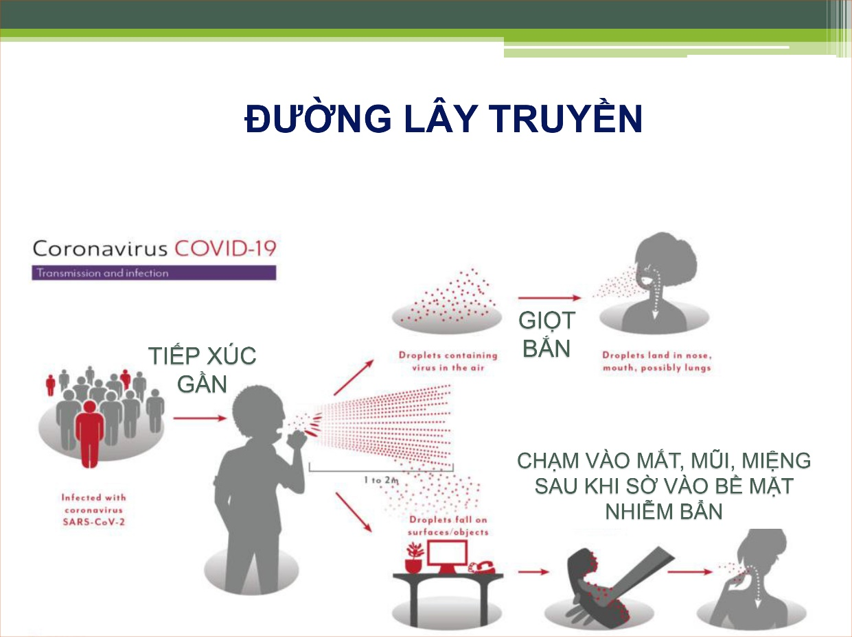
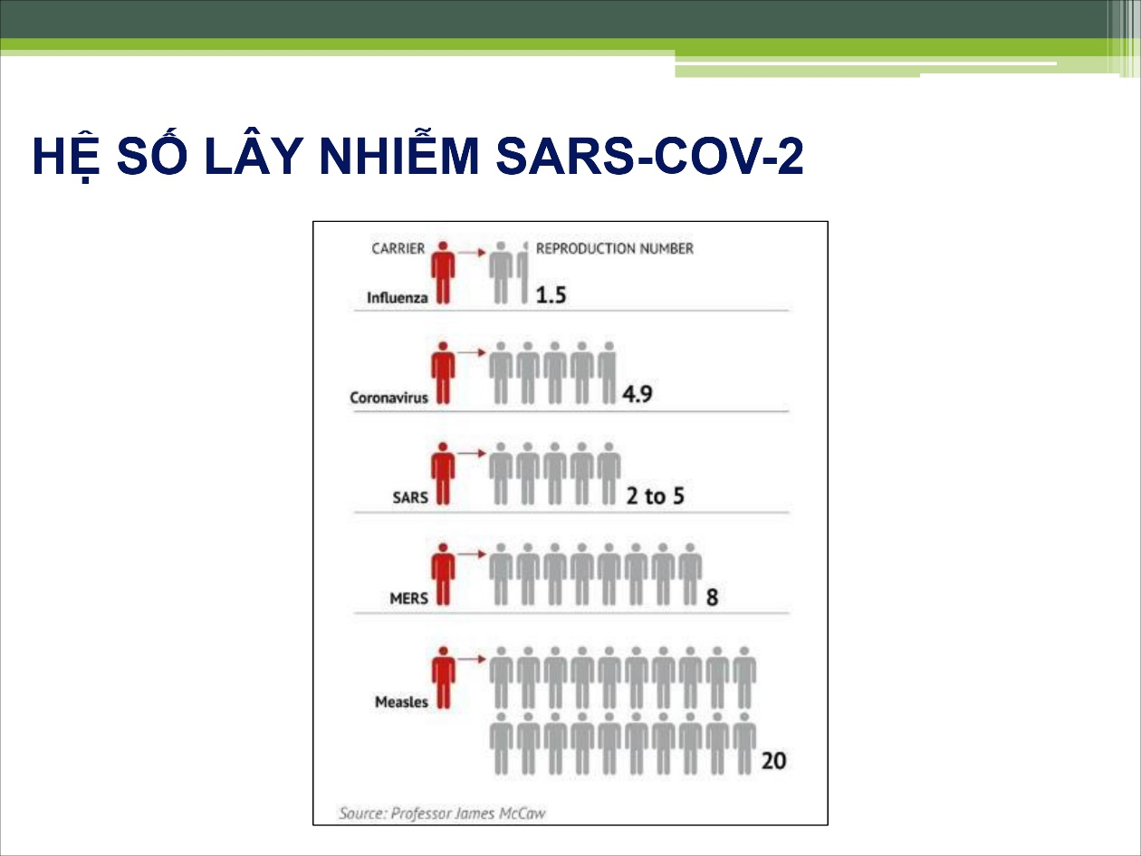
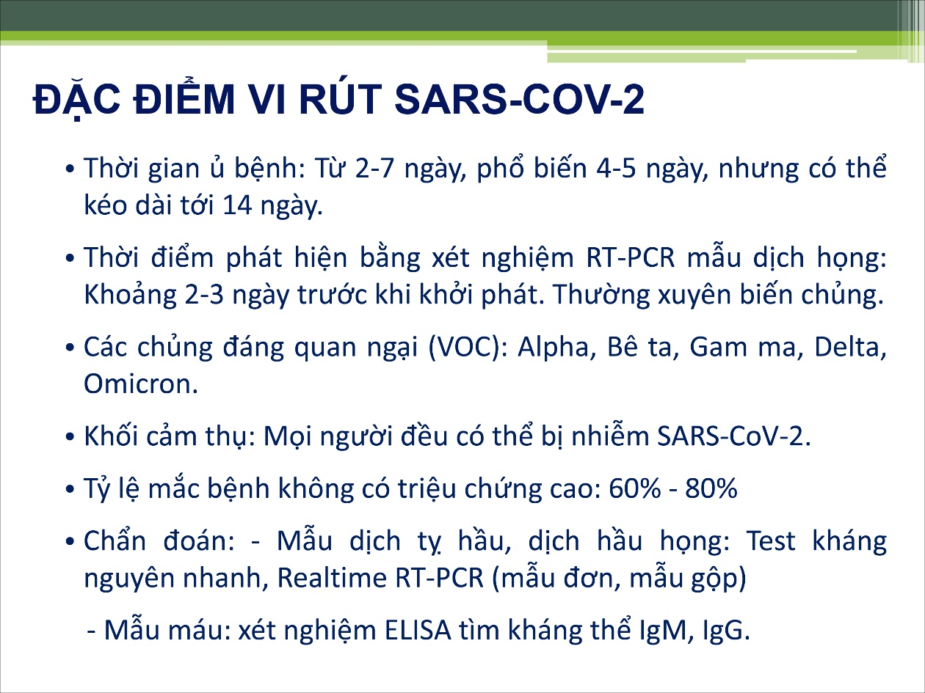
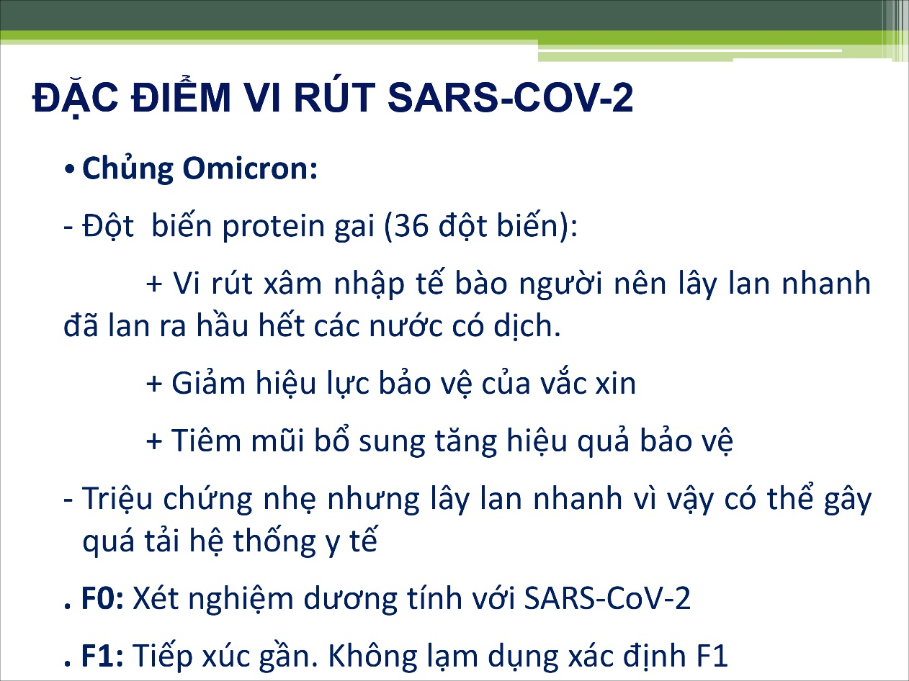
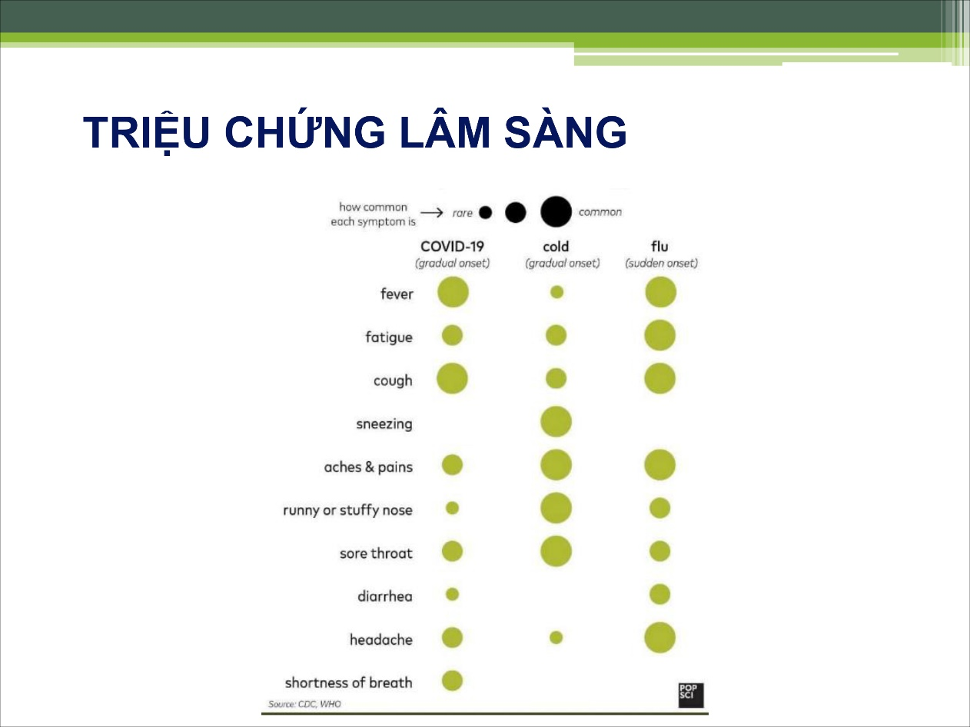
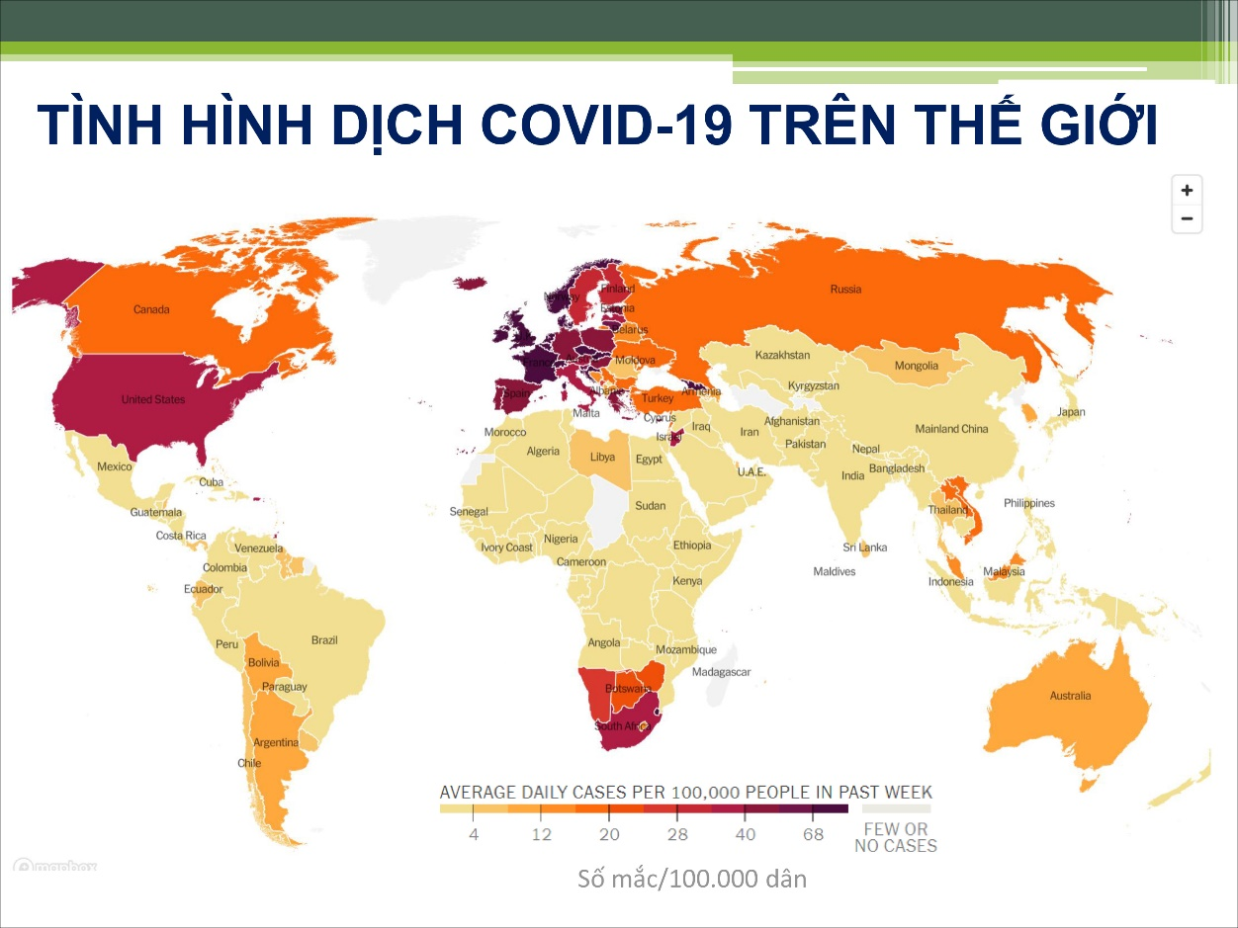
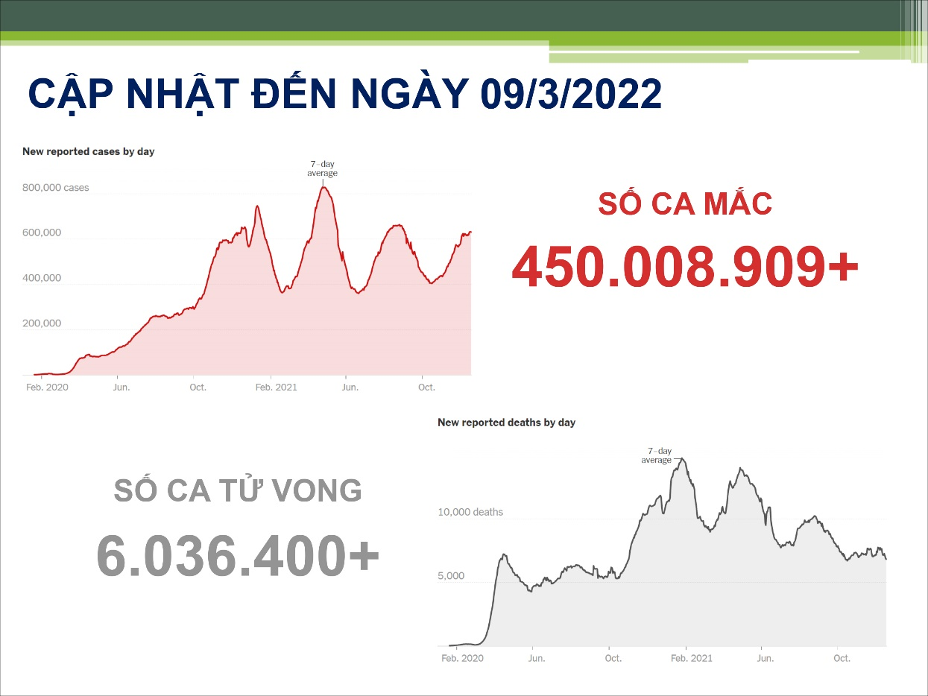
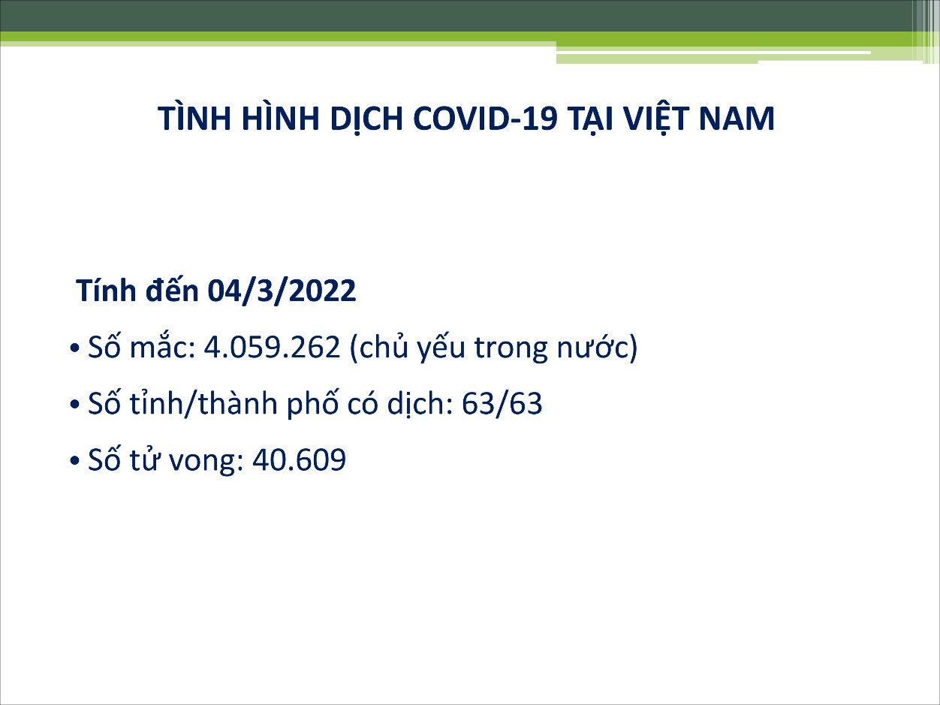
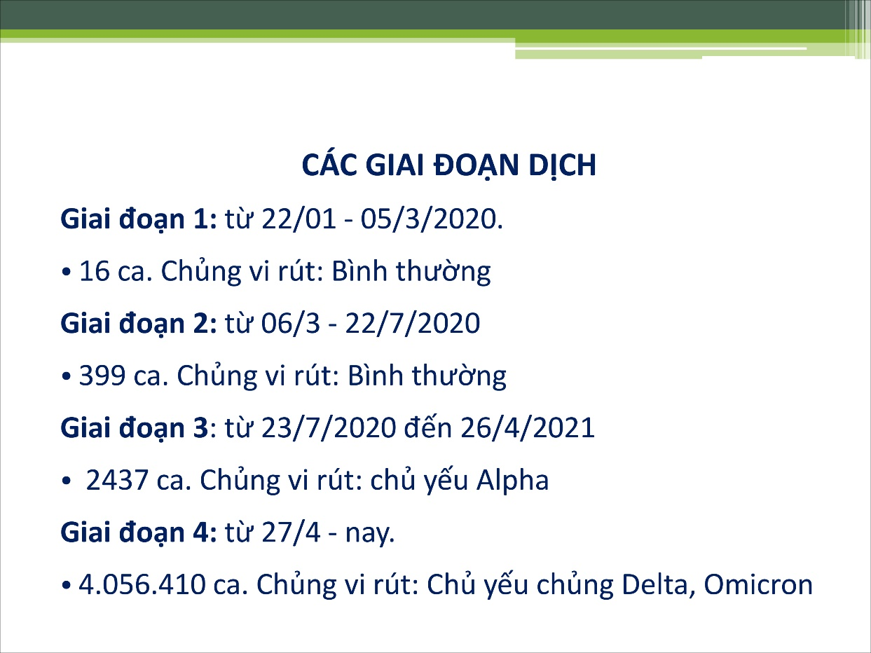
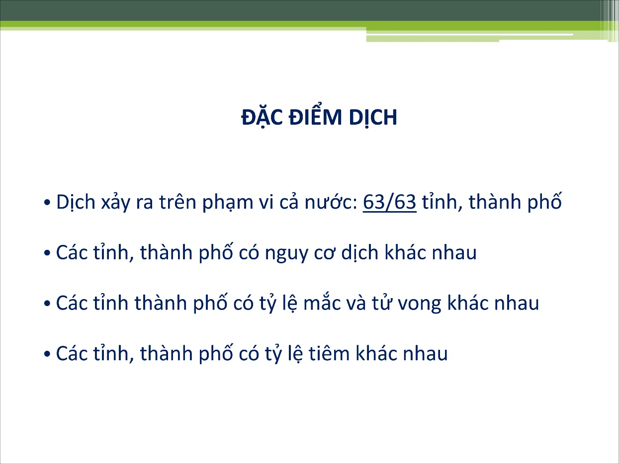
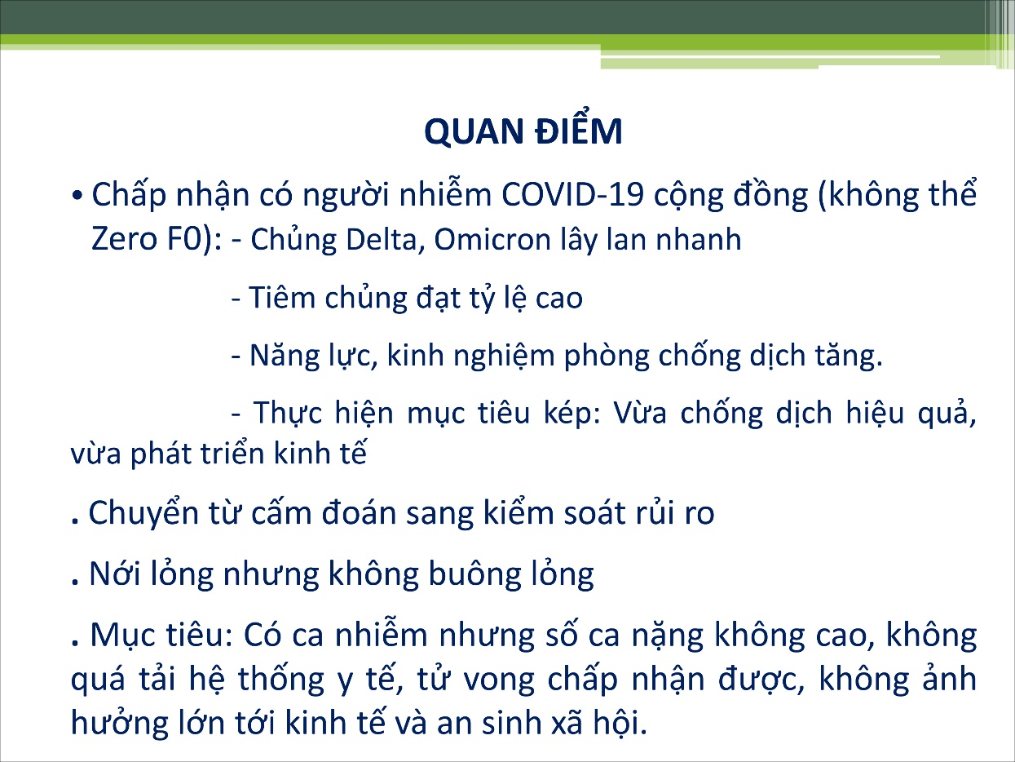
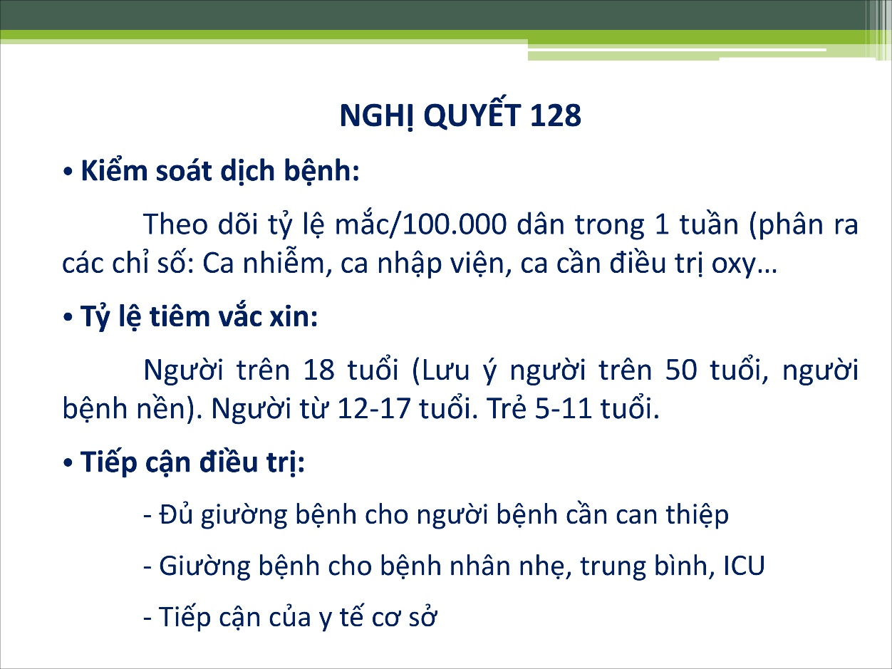
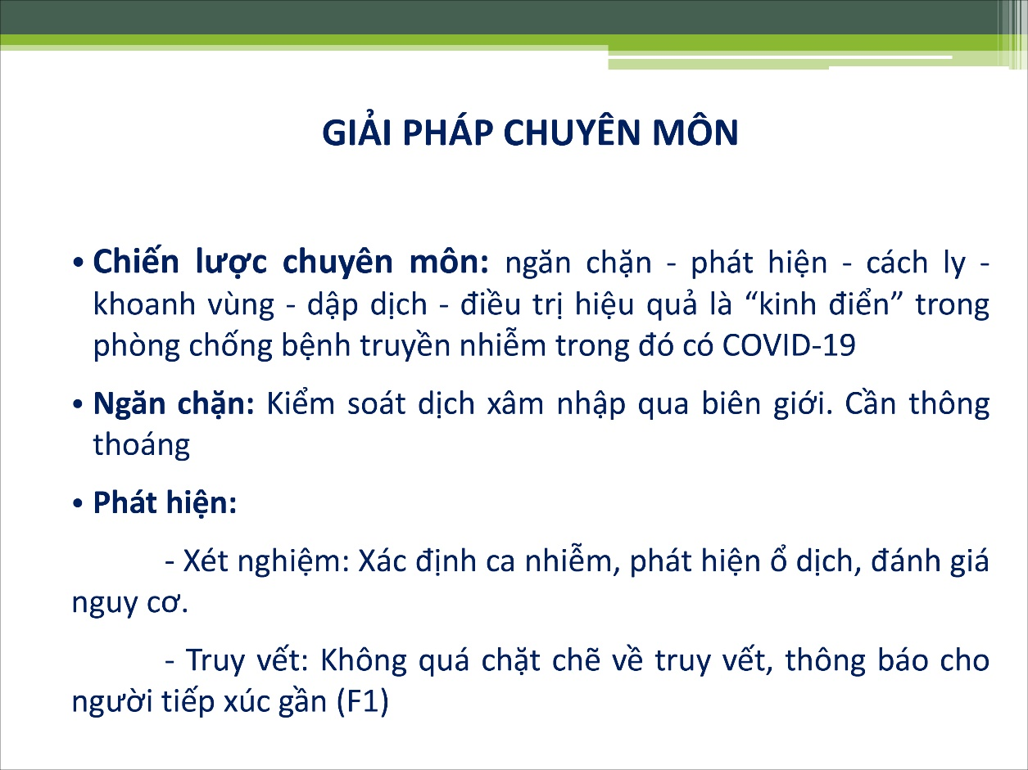
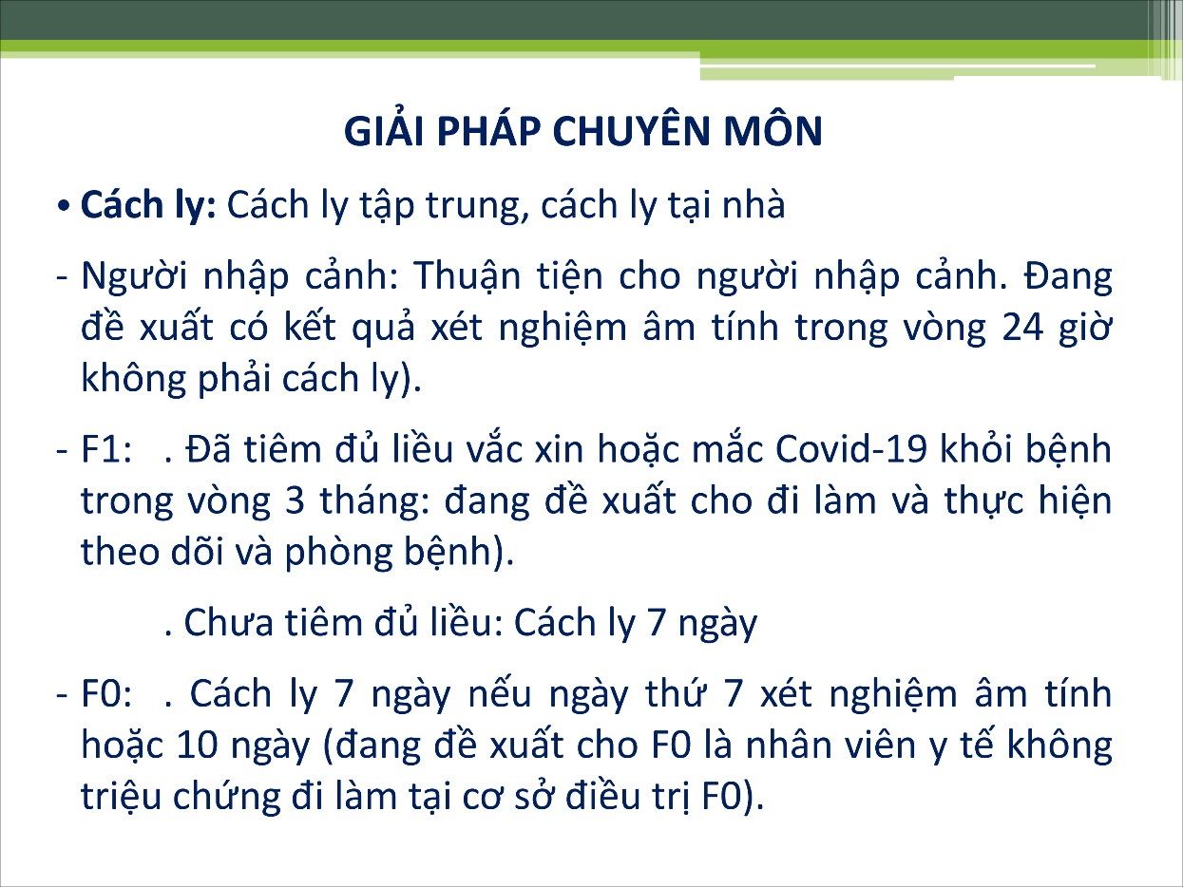
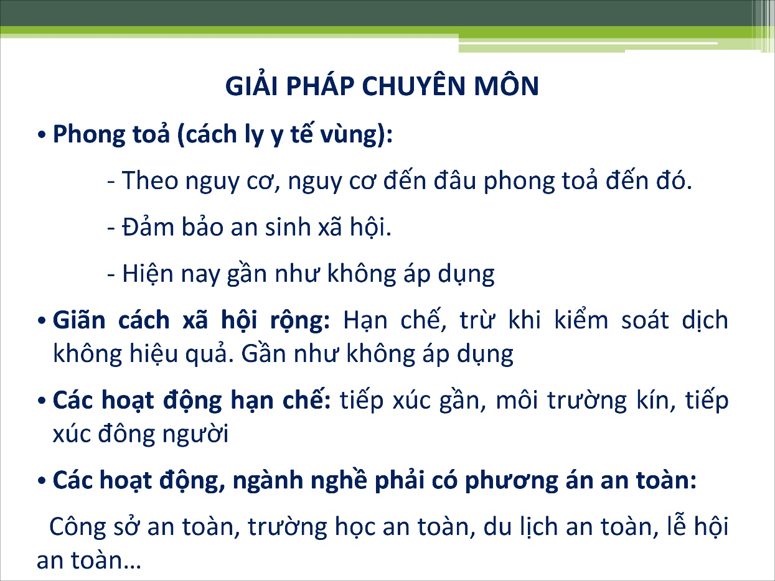
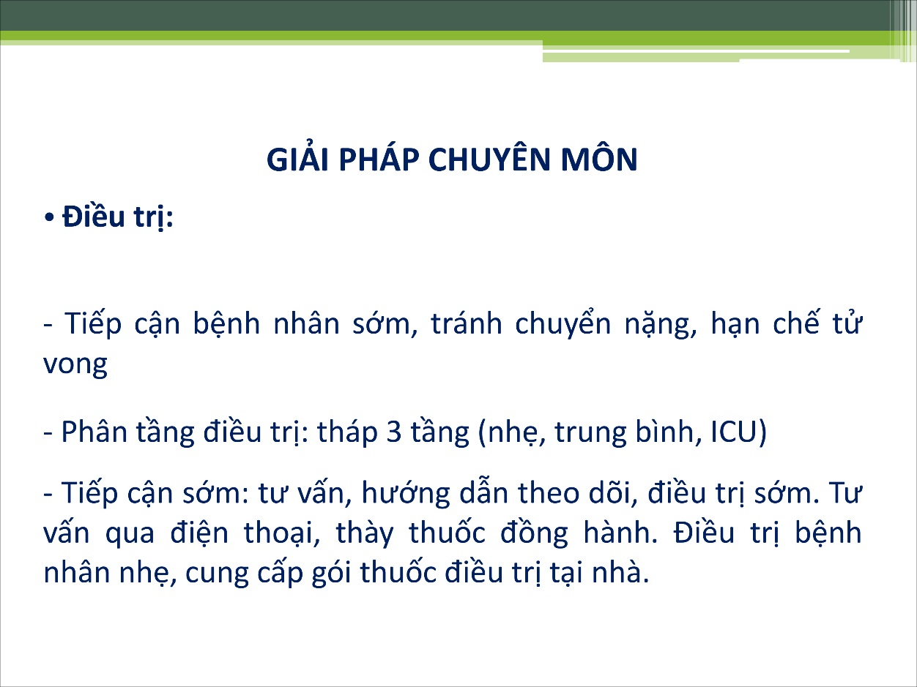
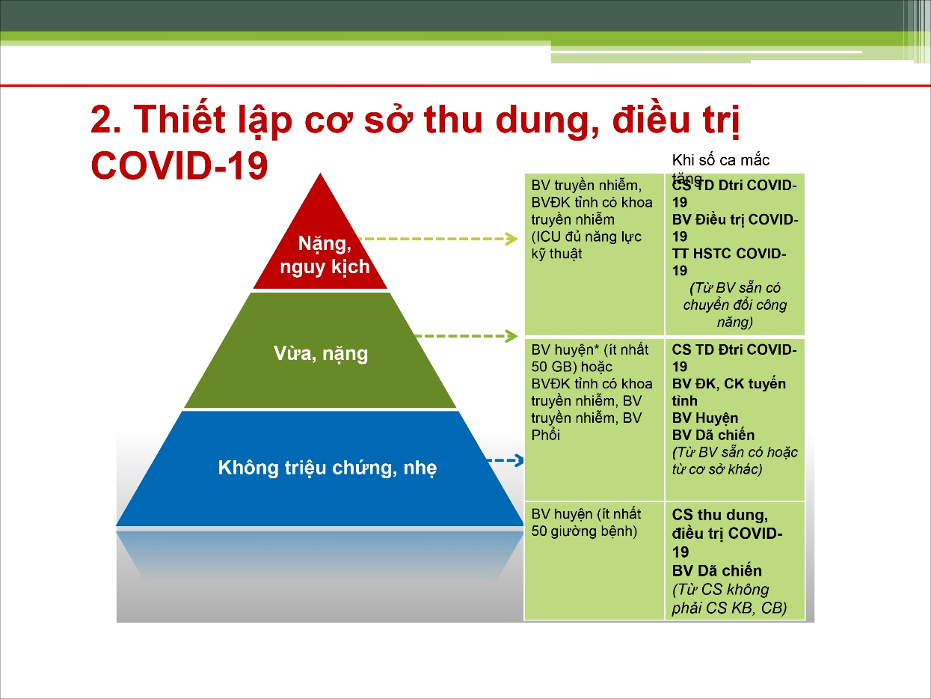
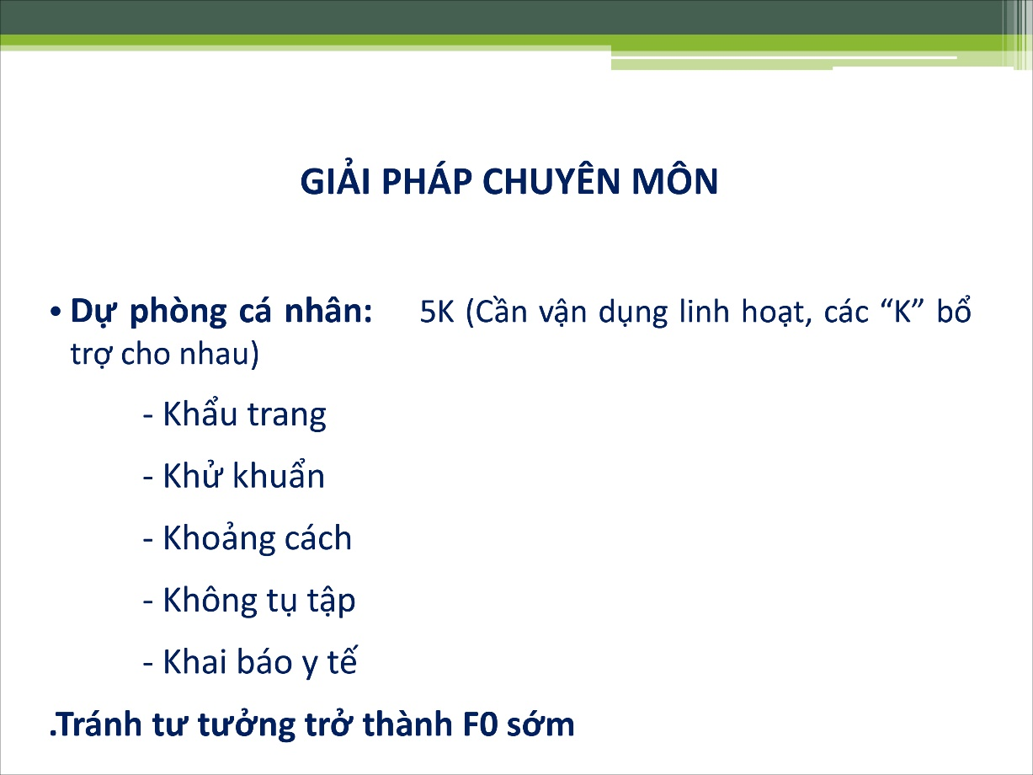
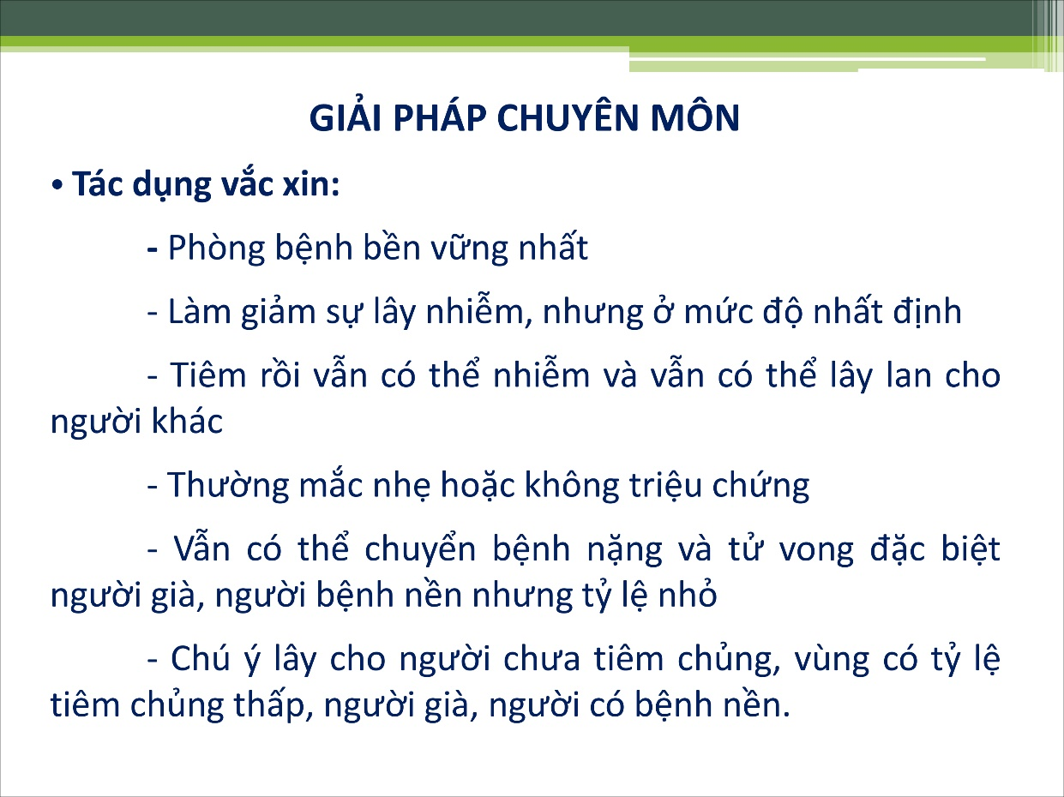
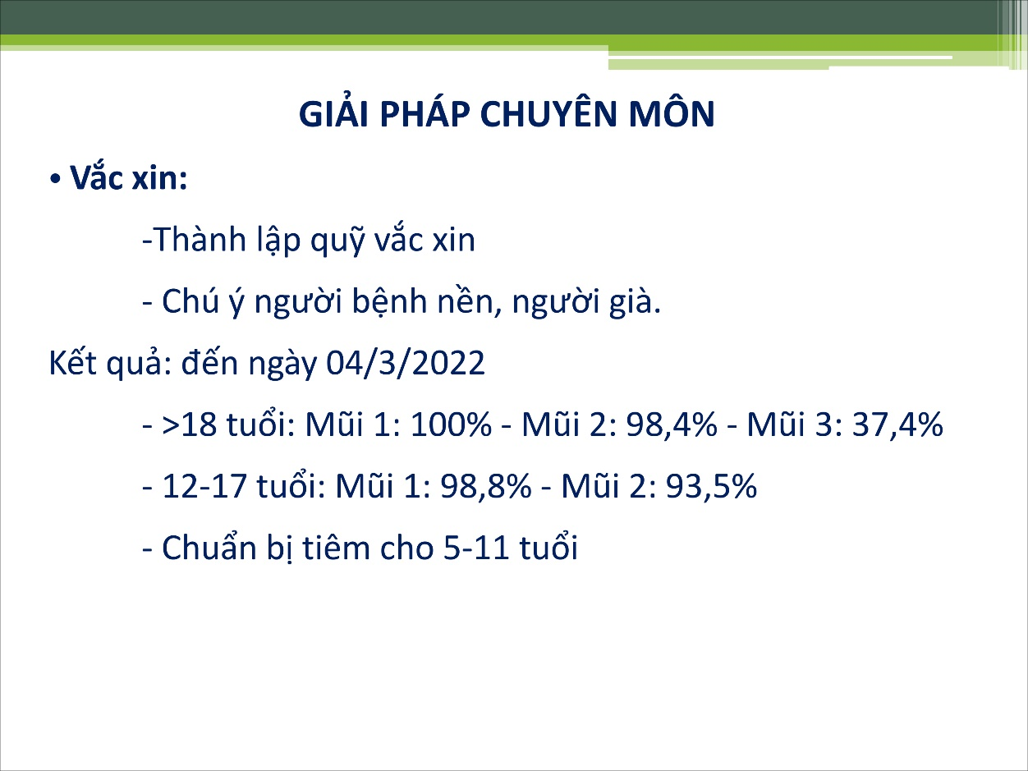
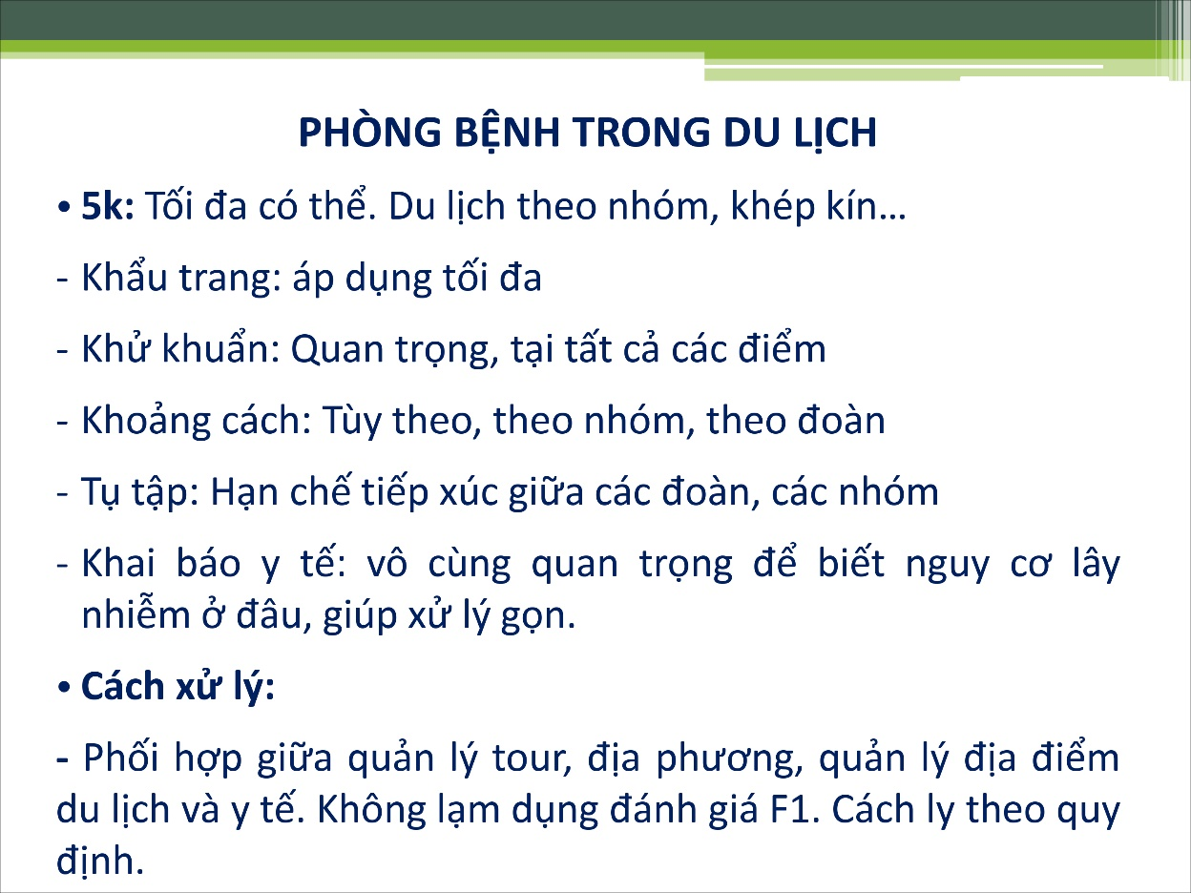
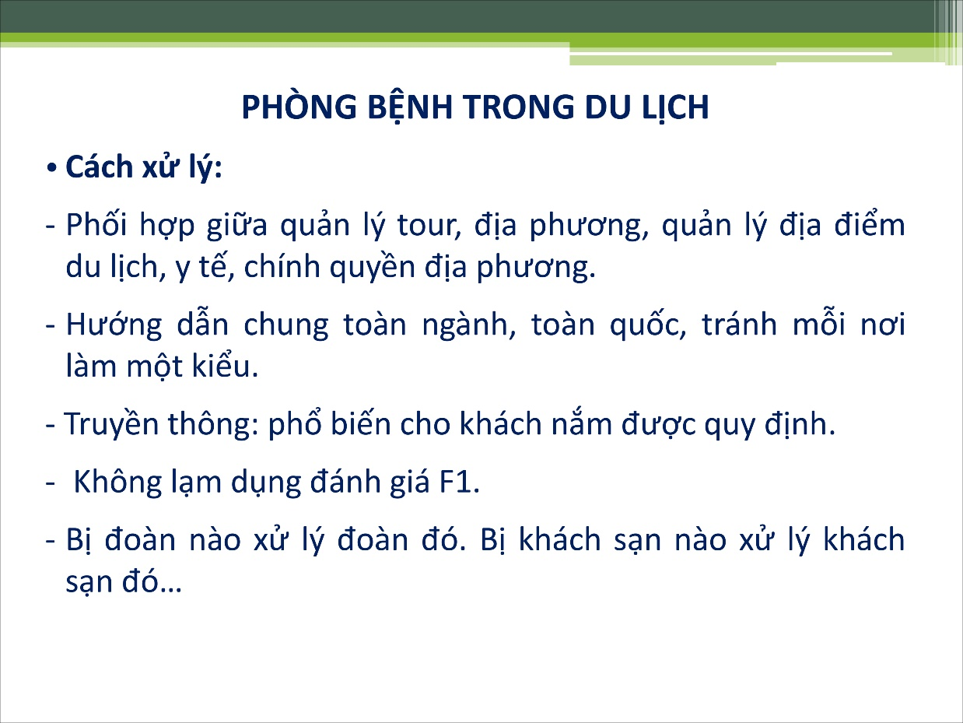
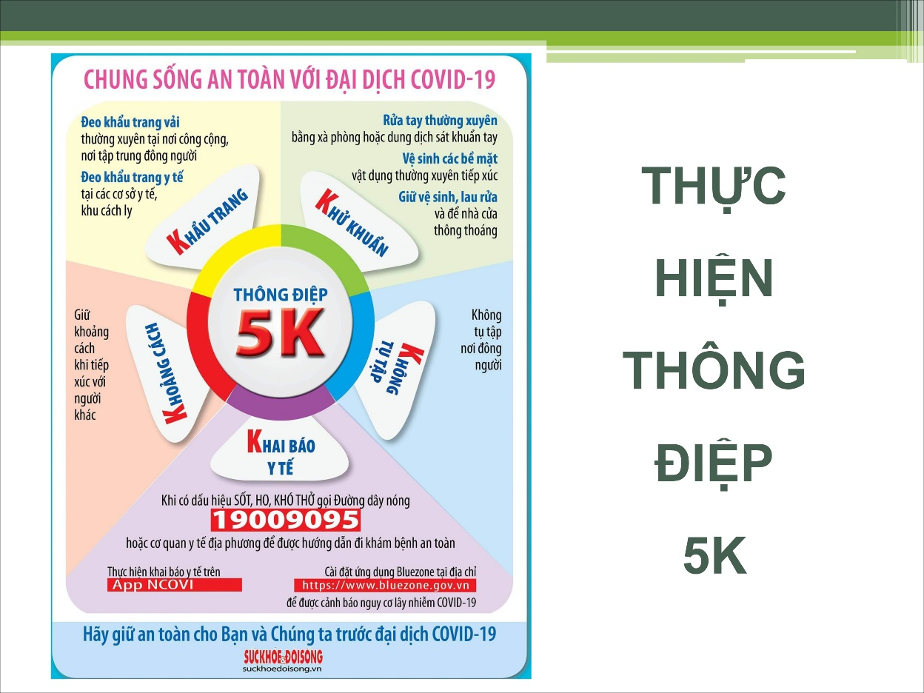
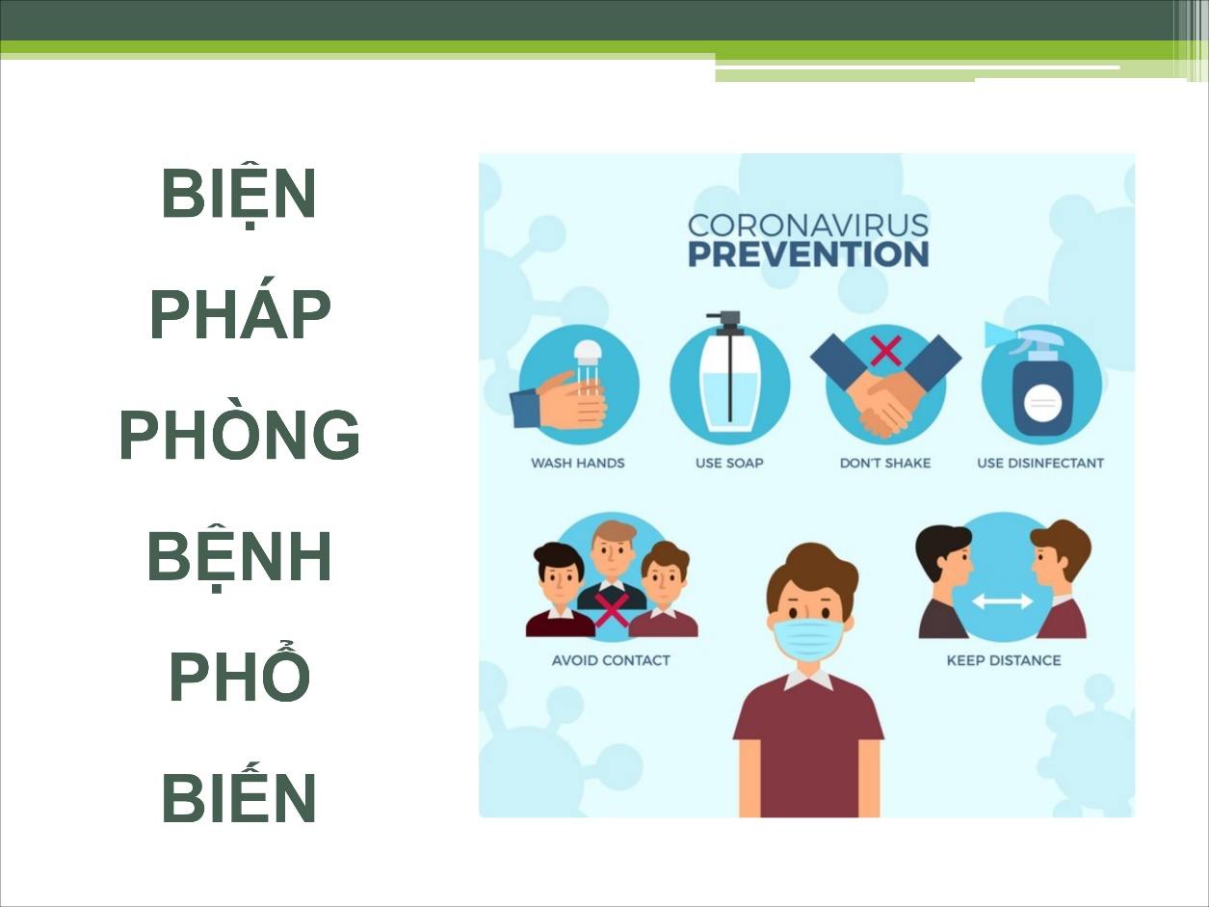
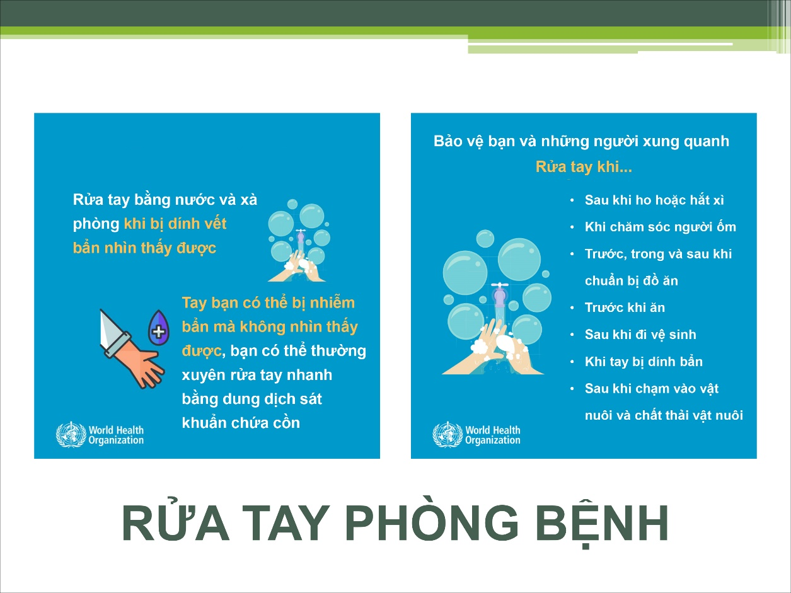
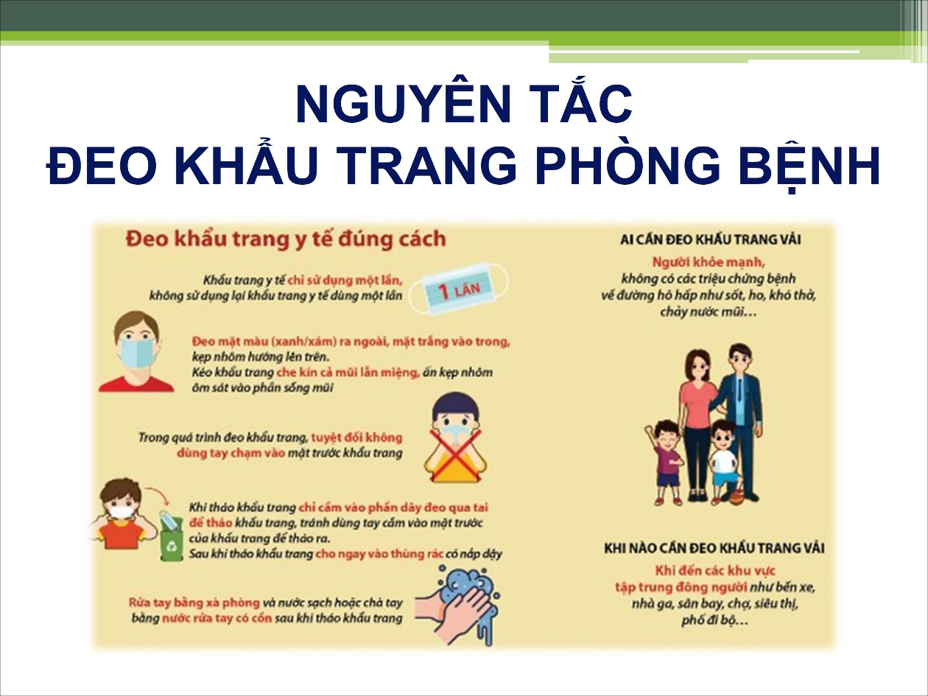
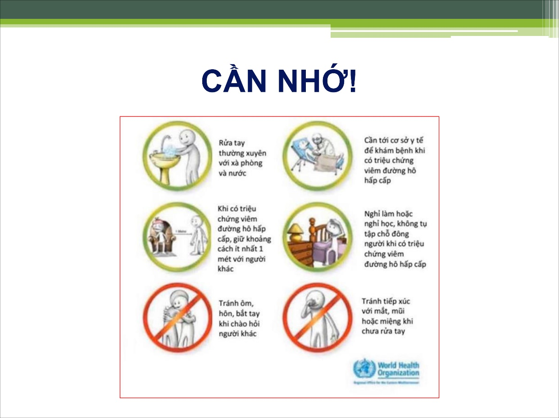

VĂN PHÒNG  CHÍNH PHỦ  __________  Số: 43/TB-VPCP | CỘNG HOÀ XÃ HỘI CHỦ NGHĨA VIỆT NAM  Độc lập - Tự do - Hạnh phúc  _______________________  Hà Nội, ngày 16 tháng 02 năm 2022

THÔNG BÁO
Kết luận của Phó Thủ tướng Vũ Đức Đam tại cuộc họp bàn về phương án mở cửa lại hoạt động du lịch
_____________

Sáng ngày 15 tháng 02 năm 2022, tại Trụ sở Chính phủ, Phó Thủ tướng Chính phủ Vũ Đức Đam đã chủ trì cuộc họp với các Bộ, ngành bàn phương án mở cửa lại hoạt động du lịch trong bối cảnh thích ứng linh hoạt, an toàn, kiểm soát hiệu quả dịch bệnh Covid-19, gắn với từng bước phục hồi kinh tế - xã hội. Tham dự cuộc họp có Bộ trưởng Bộ Văn hóa, Thể thao và Du lịch Nguyễn Văn Hùng; đại diện Lãnh đạo Bộ Văn hóa, Thể thao và Du lịch, Bộ Ngoại giao, Văn phòng Chính phủ; đại diện các Bộ: Công an, Quốc phòng, Y tế, Giao thông vận tải, Thông tin và Truyền thông. Sau khi nghe ý kiến phát biểu của các đại biểu dự họp, Phó Thủ tướng Vũ Đức Đam đã có ý kiến kết luận như sau:
1. Đồng ý với đề xuất của Bộ Văn hóa, Thể thao và Du lịch và ý kiến các Bộ, cơ quan tại cuộc họp về thời gian mở cửa lại hoạt động du lịch trong điều kiện bình thường mới theo đúng tinh thần chỉ đạo của Chính phủ, Thủ tướng Chính phủ về “thích ứng linh hoạt, an toàn, kiểm soát hiệu quả dịch bệnh COVID-19” từ ngày 15 tháng 3 năm 2022.
2. Yêu cầu Bộ Văn hóa, Thể thao và Du lịch:
a) Chủ trì, phối hợp với các bộ, cơ quan liên quan thống nhất nội dung, quy định đón khách du lịch quốc tế; hoàn thiện và khẩn trương công bố phương án mở cửa trở lại hoạt động du lịch, có hướng dẫn chi tiết để các đơn vị, địa phương chủ động tổ chức thực hiện.
b) Làm việc cụ thể với Bộ Y tế, Bộ Ngoại giao và các bộ, ngành liên quan khẩn trương có báo cáo chi tiết với Chính phủ, Thủ tướng Chính phủ về chính sách thị thực áp dụng đối với khách du lịch quốc tế nhập cảnh vào Việt Nam.
Văn phòng Chính phủ thông báo để các Bộ, cơ quan liên quan, Ủy ban nhân dân các tỉnh, thành phố trực thuộc trung ương biết, thực hiện./.

KT. BỘ TRƯỞNG, CHỦ NHIỆM
PHÓ CHỦ NHIỆM

(Đã ký)

Nguyễn Sỹ Hiệp

BỘ VĂN HÓA, THỂ THAO  VÀ DU LỊCH  ------- | CỘNG HÒA XÃ HỘI CHỦ NGHĨA VIỆT NAM  Độc lập - Tự do - Hạnh phúc  ---------------
Số: 597/BVHTTDL-TCDL  V/v công tác chuẩn bị phục vụ mở cửa lại hoạt động du lịch | Hà Nội, ngày 25 tháng 02 năm 2022

Kính gửi: Sở Du lịch; Sở Văn hoá, Thể thao và Du lịch;
Sở Văn hóa, Thông tin, Thể thao và Du lịch các tỉnh/thành phố

Triển khai thực hiện ý kiến kết luận của Phó Thủ tướng Vũ Đức Đam tại cuộc họp bàn về phương án mở cửa lại hoạt động du lịch trong điều kiện bình thường mới từ ngày 15 tháng 3 năm 2022 (Thông báo số 43/TB-VPCP ngày 16 tháng 2 năm 2022 của Văn phòng Chính phủ), nhằm đảm bảo mở cửa lại hoạt động du lịch an toàn, hiệu quả và chất lượng, Bộ Văn hóa, Thể thao và Du lịch yêu cầu Sở quản lý du lịch các tỉnh/thành phố thực hiện các nội dung sau:
1. Chủ trì, phối hợp với các đơn vị liên quan tham mưu Ủy ban nhân dân tỉnh/thành phố ban hành kế hoạch, phương án mở cửa du lịch phù hợp với địa phương trên cơ sở tiếp tục thực hiện Hướng dẫn 3862/HD-BVHTTDL ngày 18 tháng 10 năm 2021 của Bộ Văn hóa, Thể thao và Du lịch thực hiện Nghị quyết 128/NQ-CP quy định tạm thời về “Thích ứng an toàn, linh hoạt, kiểm soát hiệu quả dịch COVID-19” trong hoạt động văn hóa, thể thao và du lịch, Quyết định số 218/QĐ-BYT ngày 27 tháng 01 năm 2022 ban hành Hướng dẫn tạm thời về chuyên môn y tế thực hiện Nghị quyết số 128/NQ-CP ngày 11 tháng 10 năm 2021 của Chính phủ ban hành Quy định tạm thời “Thích ứng an toàn, linh hoạt, kiểm soát hiệu quả dịch COVID-19” và các chủ trương, văn bản hướng dẫn liên quan đến mở cửa lại hoạt động du lịch; đề xuất các phương án xử lý đối với trường hợp rủi ro trong quá trình triển khai mở cửa lại hoạt động du lịch. Tuyên truyền về kế hoạch mở cửa lại du lịch đảm bảo an toàn, hiệu quả, phù hợp với các quy định phòng, chống dịch COVID-19.
2. Tiếp tục triển khai Chương trình Phát động du lịch nội địa thích ứng an toàn, linh hoạt, kiểm soát hiệu quả dịch COVID-19 theo tinh thần văn bản số 4698/BVHTTDL-TCDL ngày 16 tháng 12 năm 2021 của Bộ Văn hóa, Thể thao và Du lịch. Hỗ trợ doanh nghiệp du lịch trên địa bàn đầu tư nâng cao chất lượng dịch vụ du lịch, phát triển sản phẩm mới đáp ứng nhu cầu của khách du lịch sau 2 năm dịch COVID-19. Tăng cường công tác xúc tiến quảng bá điểm đến, liên kết phát triển sản phẩm du lịch giữa các địa phương và doanh nghiệp, tổ chức các sự kiện thu hút khách du lịch trong và ngoài nước.
3. Tham mưu Ủy ban nhân dân tỉnh/thành phố ban hành các chính sách kích cầu thu hút khách như giảm giá vé tham quan, tặng thêm dịch vụ trải nghiệm cho khách du lịch. Phổ biến, thực hiện các chính sách giảm phí cấp giấy phép kinh doanh lữ hành, phí cấp thẻ hướng dẫn viên du lịch, giảm tiền ký quỹ kinh doanh dịch vụ lữ hành, các chính sách hỗ trợ người lao động và người sử dụng lao động của Trung ương và địa phương để khuyến khích các chủ thể tham gia tích cực phục hồi hoạt động du lịch.
4. Phối hợp với các Sở, ban, ngành liên quan thành lập đoàn kiểm tra liên ngành để hướng dẫn, hỗ trợ các doanh nghiệp du lịch trên địa bàn chuẩn bị cho mở cửa lại hoạt động du lịch, đồng thời xử lý nghiêm trường hợp vi phạm quy định của pháp luật.
5. Chỉ đạo, hướng dẫn các khu, điểm du lịch, các cơ sở kinh doanh du lịch và dịch vụ du lịch trên địa bàn:
- Chủ động xây dựng kế hoạch mở cửa hoạt động du lịch trong đó có các phương án phòng, chống dịch COVID-19 và xử lý khi có trường hợp mắc COVID-19 theo quy định. Tiếp tục thực hiện nghiêm quy định phòng, chống dịch theo các hướng dẫn của Chính phủ, Thủ tướng Chính phủ và Bộ Y tế để kiểm soát tốt dịch bệnh.
- Tự kiểm tra, rà soát chất lượng cơ sở vật chất kỹ thuật và dịch vụ; đầu tư cải thiện, nâng cấp các khu vực xuống cấp; tăng cường, mở rộng hạ tầng kỹ thuật dịch vụ phục vụ khách, đáp ứng yêu cầu theo các điều kiện và tiêu chuẩn hiện hành.
- Căn cứ theo tình hình mới và dự báo nhu cầu thị trường, chủ động tuyển dụng và đào tạo, bồi dưỡng nhân lực nhằm đảm bảo chất lượng dịch vụ kịp thời đáp ứng mở cửa lại du lịch.
6. Định kỳ hàng tháng báo cáo tình hình mở cửa lại hoạt động du lịch và các khó khăn, vướng mắc trong quá trình thực hiện về Bộ Văn hóa, Thể thao và Du lịch (qua Tổng cục Du lịch) để tổng hợp, báo cáo Thủ tướng Chính phủ.
Bộ Văn hóa, Thể thao và Du lịch đề nghị Sở quản lý du lịch các tỉnh/thành phố phối hợp thực hiện, đảm bảo hoạt động du lịch trong toàn quốc được tổ chức an toàn, hiệu quả, đáp ứng mục tiêu, nhiệm vụ theo phương án mở cửa lại hoạt động du lịch trong bối cảnh thích ứng linh hoạt, an toàn, kiểm soát hiệu quả dịch bệnh COVID-19./.

